Redigere ORCID i Pure
Skulle du af en eller anden grund have fået det forkerte ORCID registreret i Pure er der råd for dette. Du kan redigere dit ORCID i Pure.
- For at redigere dit ORCID i Pure skal du først logge ind i Pure og derefter klikke på Rediger profil:
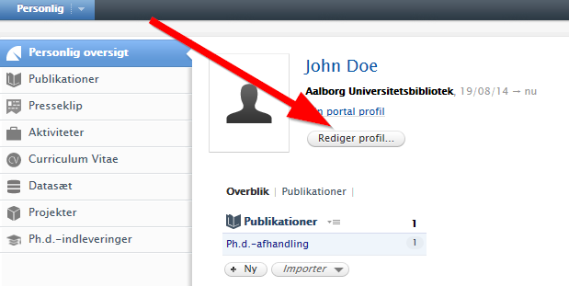

- Nu får du et vindue op, hvor du kan klikke på Rediger:
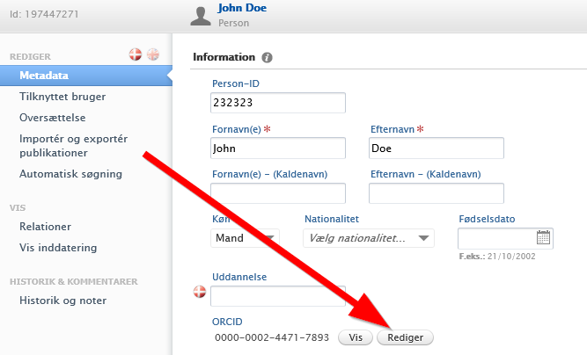
- I næste vindue kan du ændre det registrerede ORCID til det korrekte og derefter klikke Tilføj:
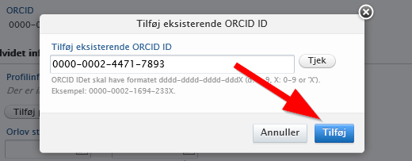

- Du har nu ændret det registrerede ORCID – husk at klikke Gem for at beholde ændringen i Pure:
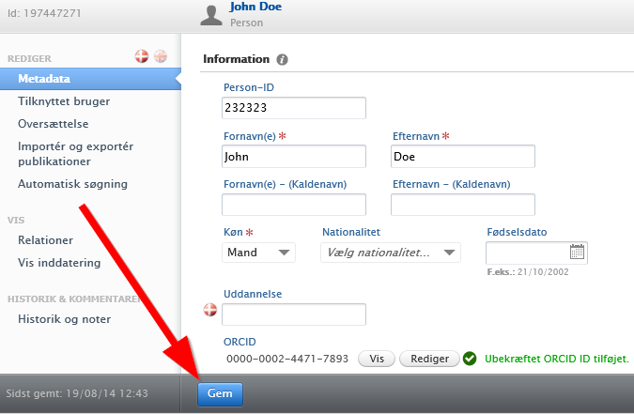

- Tilbage på Pure-startsiden kan du se det ændrede ORCID: